1. 基本界面介绍

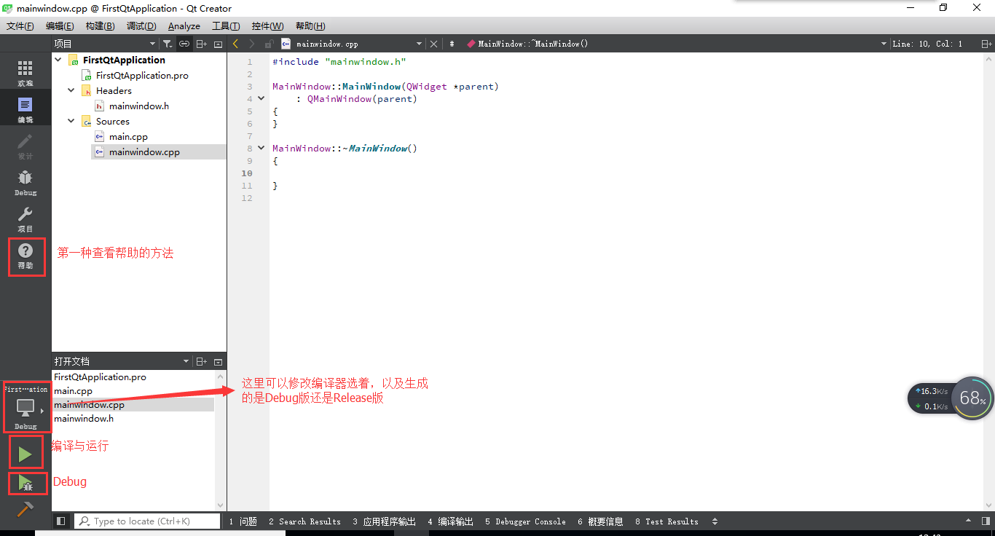

1. 查看帮助的方法
2. 如上图所示，点击右侧帮助菜单查看帮助

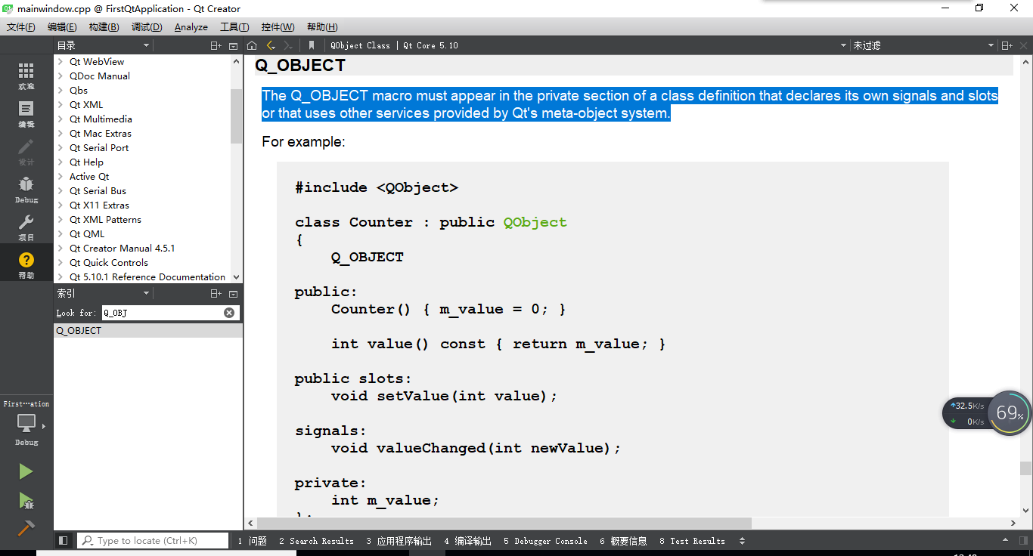

1. 双击想要查看的代码，点F1，也会弹出帮助栏

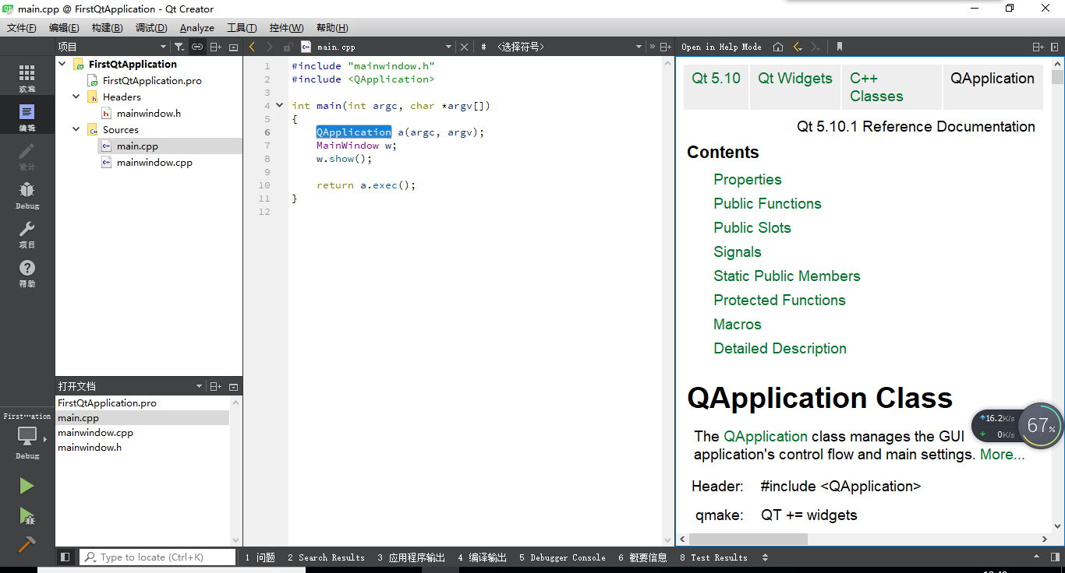

1. 修改文本编辑器颜色

长时间使用白底黑字的编辑器经常会使眼睛不舒服，以下方法可以修改编辑器颜色

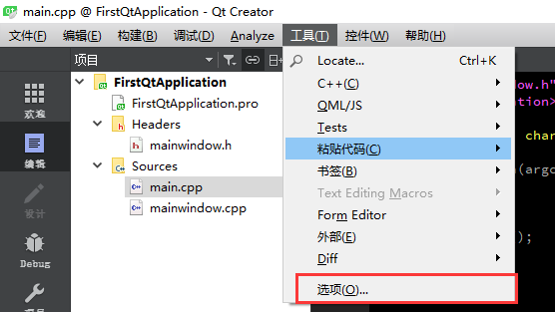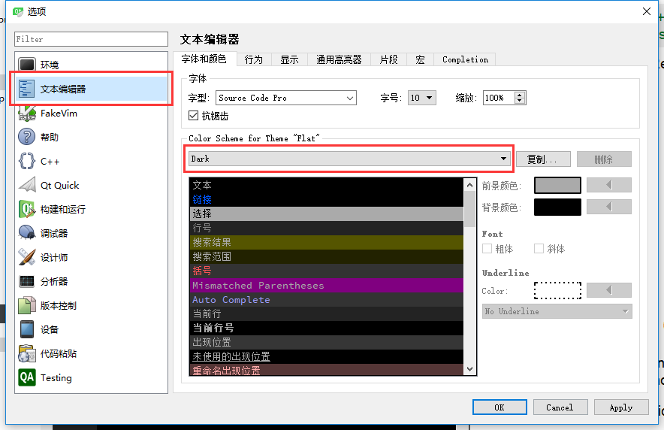

1. 设置快速补全快捷键

我们在用Qt编程时，它默认是以“CTRL+空格”来作为自动补全的快捷键，但是这样会有一个问题，我们的切换输入法的快捷键与它冲突了。所以我们需要另外设置该快捷键

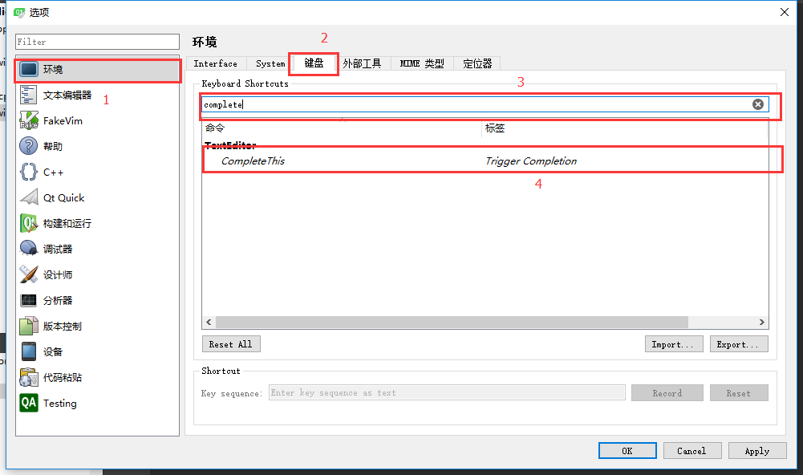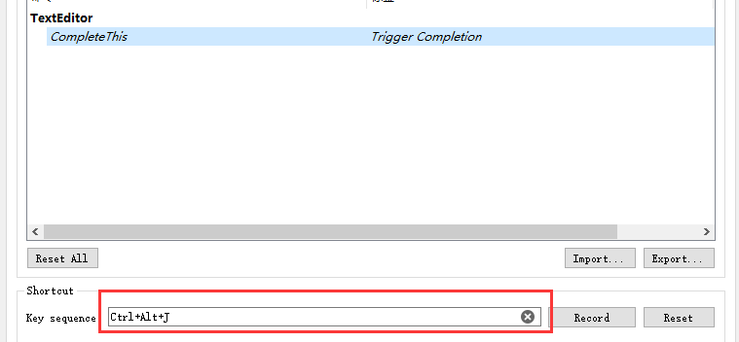

这里我设置的是Ctrl+Alt+J，当然，你也可以根据自己的习惯设置快捷键。注意设置的快捷键不要和Qt其他的快捷键冲突，冲突时上面就会变成红色